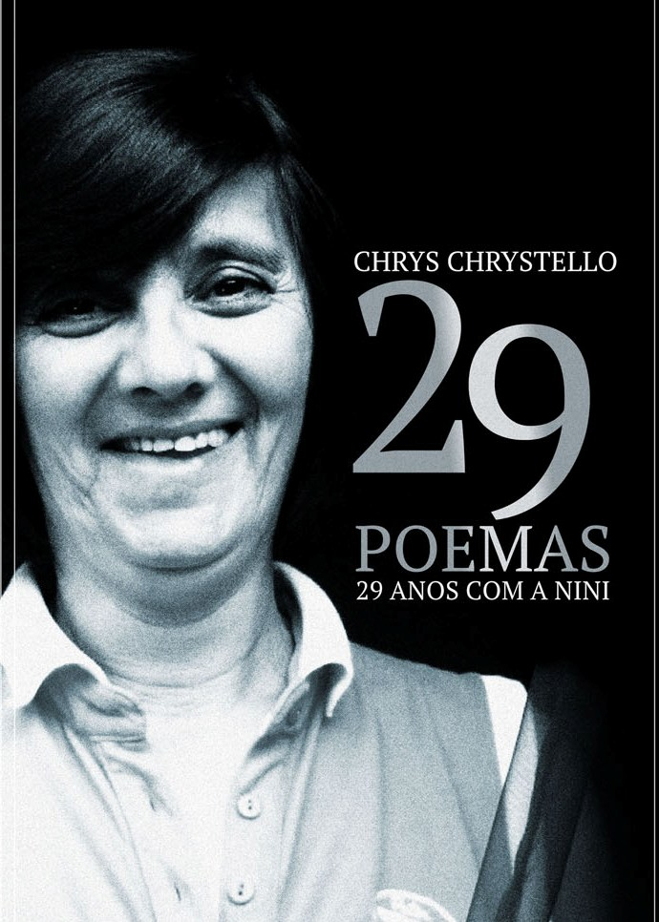

# 29 Poemas

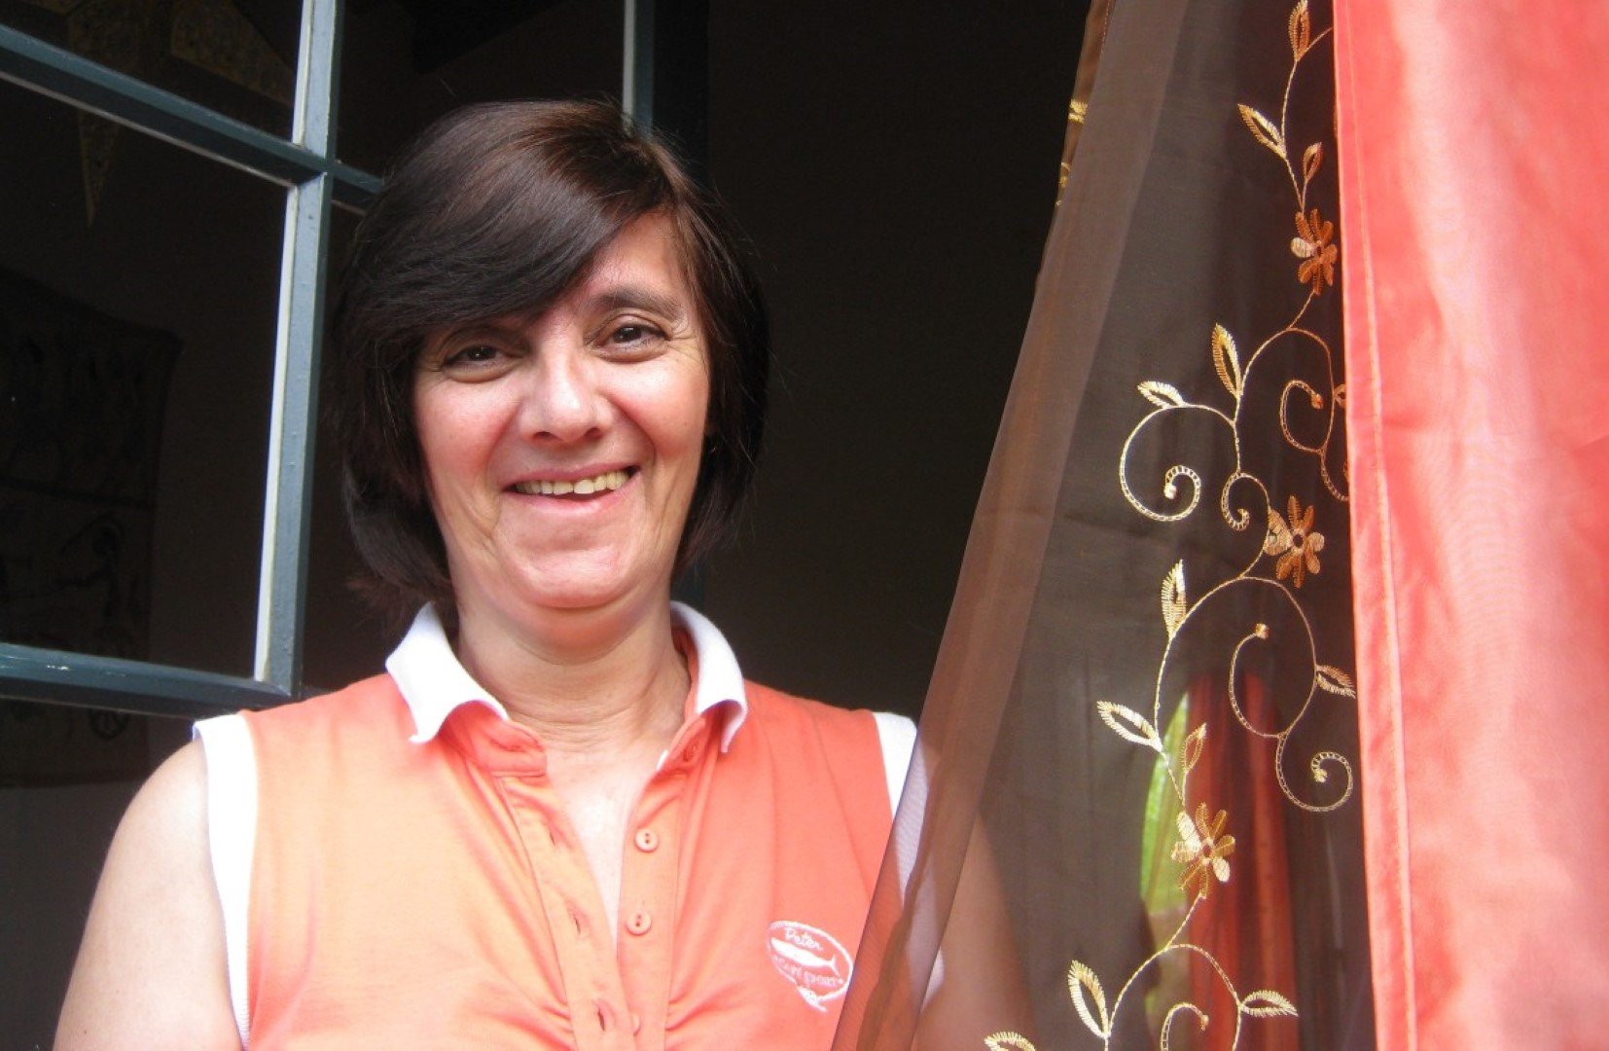

***29 Poemas - 29 anos com a Nini***

### J CHRYS CHRYSTELLO 2010-2024



# **505. o buda (macau, 19 abril 2011)**

o buda sorriu à minha mulher

descrente de orientes

e ela acreditou

queimou incenso e orou

quem sabe se a saúde cura

e a vida prospera

serena aguarda

que o buda sorria de novo

# **506. cultos não ocultos e cristãos (**macau, 6 maio 2011)

aqui não é a face oculta da lua

nem marte planeta vermelho

1627 marca a data

no templo de *kun iam tong*

um começo budista no delta

do rio das pérolas

aqui se celebrou em 1844

o tratado sino americano de *mong há*

à sombra da árvore dos amantes

sob o testemunho dos 3 budas preciosos

e a bênção do buda da longevidade e *kun iam*

aqui acendi o meu incenso

fiz preces em 1977

repeti votos em 2011

na esperança fundada

de os deuses estarem comigo

há momentos espirituais mágicos

este o partilhamos

com lusófonos amadores de cultos orientais

perambulando por entre crentes devotos

atordoados pelo intenso aroma

envoltos na mística exótica

como camilo pessanha ou camões

aprendizes da galiza, bulgária, alemanha,

de moçambique, açores, canadá e brasil

e tantos outros países

todos supersticiosamente crentes

os cristãos partiram santamente

com sacros sacos de incenso

para acenderem em altar devoto

a n. sra de fátima

ou em romagens ao santo cristo

em coloane visitaram *tin hau*

templo da deusa dos céus

de *kuan tai* (deus da guerra e das riquezas),

de *lu ban* (deus dos carpinteiros),

de *choi bak* (deus da riqueza)

de *hua tuo* (deus da medicina).

todos guardados por leões

e passearam pela igreja

de s. francisco xavier

com a tradicional imagem

uma deusa chinesa segurando um bebé

sinoversão da virgem maria

ponte intercultural do oriente e ocidente.

embevecidos na gruta de camões

ouviram poemas ao vivo

em fundo de dança *tai-chi*

uníssono com a concha e o vasco

dissonantes com o chrys e luciano

fazia calor e estava húmido

como já nem se lembravam

depois, foram em preito

a *a-má*, deusa do céu

em templo miscigenado

de tao, confúcio e buda

a *tian hou* deusa dos navegantes

preitearam no pavilhão das orações

ou primeiro palácio da montanha sagrada

não deitaram panchões

não dançaram a dança do dragão

receberam *lai-si* fora de época

banquetes de nunca acabar

comida de não perguntar

debateram-se com *fai chi*

até pedir faca e garfo

para quem lá viveu e sonhou

jamais sonhando regressar

ver macau nova e pujante

foi alegria insuspeitada

dita por chineses em lusa voz

aqui deixo a promessa

perdoa-me

quero voltar.

# **509 (maria nobody, à maria mãe, maria nini (madalena do pico, 9 agosto 2011)**

maria nobody

de todos ninguém

de alguém

de um só

maria nobody

com body de jovem

maria só minha

assim te sonho

assim te habito

maria nobody

de todos ninguém

maria nobody

mãe

amante

mulher

minha maria

maria nobody

de todos ninguém

nem sabes a riqueza

que a gente tem

maria nobody

de todos ninguém

maria só minha

dos filhos também

maria nobody

mais ninguém tem.

# **511. na varanda 1 (à mikinhas, horta, estrela do atlântico, 12 agosto 2011)**

partiste e deixaste

o travo amargo da tua boca

no ar evolava a memória

teu corpo

teus beijos

teu perfume

teus contornos delicados

ficaram suspensas as palavras

balões de banda desenhada

à espera do ósculo do artista

o quarto era um laboratório

de sentimentos

cheiros

cores

como a paleta de um pintor

que se levanta e vai

desenhar telas nas nuvens

na almofada a memória

dos teus cabelos

da tua cabeça

deixava antever os sonhos

no suor da tua camisa

e um leve cheiro a coco

era verão

fazia calor

lençóis caídos no chão

roupa esparramada nos cantos

a mala aberta

sabia que voltarias

e sentei-me na varanda

a escrever esta súplica

quero repetir o batismo dos corpos

escalar teus cumes

teus montes de diáfana vénus

da minha

fantasia

utopia

ilusão

puro idílio

# **512. na varanda 2 (à maria nini, horta, estrela do atlântico, 12 agosto 2011)**

os diáfanos véus

pendiam na janela

na porta

nas paredes

translúcidos e transparentes

com eles vesti teu corpo nu

saías da cena das 1001 noites

e era ainda dia

motivos indianos em volta

e hieróglifos nas tuas palavras

teu corpo jovem e bronzeado

teu rosto trigueiro

tuas ancas tisnadas

eram o passaporte para o lado de lá

sem aduanas nem passaportes

teu corpo de menina catita

era a fronteira do desejo

irreprimido

irreprimível

mantinhas o cheiro a maresia

nas ondas dos teus cabelos

tinhas algas nos dedos

sargaços de mil enleios

tentáculos de quentes beijos

tuas mãos desenhavam a minha geografia

e as unhas imitavam nova caligrafia

traçavas o meu mapa mundi

munchinhúndi

mundo profundo

ignoto e ignaro

adormeci ao teu colo

sonhei no teu quente regaço

embalei-me nas ondas de teus seios

também tu eras mar

assim,

fui cidadão do teu mundo

nele fiquei

para sempre

órfão de todas as pátrias

refém de toda a tua volúpia

# **524. reinvenção do amor, a daniel filipe (18 outº 2011)**

o pássaro descreve o seu voo

na sinusoide deste tempo

a voz e a palavra são campos floridos

evocam verdes infâncias

é preciso inventar o amor

com caráter de urgência

dizia Daniel Felipe

mas são precisos homens e mulheres

dispostos a amar

capazes de ouvir e perdoar

os sentimentos podem esfriar

mas não se gastam

nem devem ser mudados

com a frequência das camisas

não são fraldas descartáveis

precisam de ser regados

com a humidade das neblinas

e o orvalho das lágrimas

neste deserto com vozes

a felicidade é um mito

o mundo é um inferno

a paixão uma utopia

e tu acreditas, meu amor?

andam pássaros à solta nos jardins de Eros

# **539. destino ilhéu, (lomba da maia, 11 fev 2012)**

olhei para o espelho dos dias

e vi-te partir

silente como chegaras

sem sorrisos nem lágrimas

vestias um luar sombrio

deixavas vazio o leito

num luto antecipado

agarrei as nuvens que passavam

levado na poeira cósmica

carpindo dores antigas

acordei sobressaltado

o livro da vida nas mãos

o livor nas faces

o fim há muito antecipado

ficar era o destino

sem levar as ilhas a reboque

será esta a sina ilhoa?

# **540. maria nini (lomba da maia, 26 março 2012)**

maria nini

que seria eu sem ti?

deste sapatos aos descalços

cavalgaste um epaminondas

tocavas piano

falavas no liceu francês

pingavas amor aos desvalidos

a tua casa era um canil

de gatos e desamados

maria nini

que faria eu sem ti?

adestraste alunos e professores

ensinaste filhos teus e doutrem

cresceste em lisboa

foste mulher no porto

casaste na austrália

mataste saudades em caminha

emigraste para bragança

foste ao canadá, brasil e macau

falhaste o alasca, coreia e taiwan

atingiste o cansaço nos açores

maria nini

quem amaria eu sem ti?

agora no ocaso da vida

dedilho esta cítara triste

cansado de alegrias muitas

parabenizo teus anos

de vida e de casada

nunca me arrependo

enquanto estiveres aqui

maria nini

como viveria eu sem ti?

# **542. pirata sem cara de mau (17 anos de casados) 27 março 2012**

desenhaste amor com traços lentos

no quadro negro de alvo giz

na aula só eu prestava atenção

seguia os traços como quem segue

os contornos do teu corpo

montes, vales e rios

como se fora um mapa

eu era o oceano

tu eras a terra firme

lancei âncoras e amarras

este era meu porto seguro

encontraste-me no bar de chegada

prometias girassóis

campos de feno a ondular

caminhavas leve e trigueira

ainda hoje me procuram

gritaram homem ao mar

quando era marinheiro em terra

vogo nas tuas ondas e marés

desfraldei a bandeira de corsário

aprisionámos tesouros infindos

piratas de um amor só

# **563. quando morrer (lomba da maia) 4 dezº 2012**

quando eu morrer

não declare nada

que eu não tivesse dito

não elogie nem critique

quando eu morrer

não vá ao meu velório

nem mande flores

escreva uma frase lapidar

e publique-a

quando eu morrer

faça uma festa

leia um poema meu

beba um bom champanhe francês

fume um cubano

seja politicamente incorreto

como eu seria

quando eu morrer

sem ver luz ao fim do túnel

vou esquecer muitas coisas

mas pedirei à minha mulher

que me construa novo *taj mahal*

# **572.1. dezoito anos depois, à ni (lomba da maia, 3 abr 2013)**

quando te conheci

cheiravas a flores silvestres

hoje sabes a frutos maduros

entretanto houve primaveras nos olhos

e outonos nas mãos

os sois que passaram

não encobriram as nuvens

e as luas que despontaram

não pararam as marés

os eclipses foram sempre fugazes

como esta vida que prolongamos

enquanto nos deixarem viver

# **572.2. *non ho l’età*, da gigliola cinquetti (moinhos, 3 abr 2013)**

*non ho l’età* entoa a tsf

enquanto as ondas marujam

num mar de carneirinhos

e penso que não tenho idade

nem feitio, nem passado

para sonhar mais

deixo-me levar pelo vento

vogando nas caravelas do tempo

sem idade nem planos

com a idade de todos os sonhos

# **580. primaveras, à ni (lomba da maia, 3 maio 2013)**

trazias primaveras nos cabelos

e verões no olhar

demos as mãos

rumámos ao futuro

voamos nas asas do vento

vivemos vulcões, tremores e furacões

cruzámos mares e continentes

perdemos o norte e o rumo

encontrámos paraísos desconhecidos

sussurrámos promessas e sonhos

navegando nas asas da açorianidade

# **583. dia da mãe #2 (lomba da maia, 5 maio 2013)**

maria nini de todos mãe

hoje é o teu dia

de filhos e filhas

do marido também

quem não te sabia

mãe destas ilhas

de quem te quer bem

maria nini de todos mãe

dizem que mãe não tem rima

é claro que rima tem

com carinho e amor

com este poeta também

maria nini de todos mãe

com sofrimento e dor

com beijos e lágrimas

emoção e alegrias

mãe é cheia de rimas

mulher das minhas folias

maria nini de todos mãe

cheiras a coco

sabes a morangos

nascida em lisboa

casada em sydney

trabalhas açorianidades

neste mundo oco

cheio de djangos

maria nini de todos mãe

repartes felicidade

sorrisos e sonhos

sem data nem idade

prazeres medonhos

contra a adversidade

# **613. palavra nova (moinhos 2 ago 2013)**

inventei a palavra

sílaba a sílaba

como quem desenha

na **a**lvura do papel

**m**

**o**

**r**

# **617. geometrias 1 (moinhos, 2 ago 2013)**

a elipse veio à janela

mordaz sorriu com malícia

lenta, descreveu um círculo

com um dichote brejeiro

triangulou um piscar de olho

e numa hipérbole sensual

com uma risada estrídula

sentou-se quadrada no meu colo

# **664 olhos de musgo (moinhos, 29 ago 2014)**

espreito a meu lado endormida

a mulher de olhos de musgo

silente nesta pradaria de leitos

sem búfalos nem bisontes

acaricio os seios desta montanha

disforme em tons de musgão

percorro seus vales e desfiladeiros

em cavalgadas eróticas

acordo ofegante nesta areia vazia

olho em volta e vejo milhafres

pairando em círculos sobre a presa

# **665. canseiras (moinhos, 29 ago 2014)**

a canseira da vida

só vale a pena

se for vivida

*[ que a canseira da morte*

*nunca vale a pena*

*ser morrida ]*

# 697. esperança infundada (12 julho 2017)

varro o cotão dos dias

para sob o tapete das noites

na esperança infundada

de que novas auroras virão

varro as migalhas dos dias

para sob a toalha das noites

na esperança infundada

de ter uma mesa farta

varro as dores dos dias

para sob o manto das brumas

na esperança infundada

de haver dias de sóis felizes

# **710. não quero saber o teu nome (lomba da maia, 4 ago 2019)**

não quero saber o teu nome

nem a tua idade

nem o teu bairro

nem o teu emprego

não quero saber a tua riqueza

nem o teu carro

nem as tuas férias

nem a tua família

quero saber como tratas as estrelas

e os animais

quero saber onde nasce teu sorriso

e as tuas lágrimas

quero saber como tratas as nuvens

a bruma e o sol-pôr

quero saber como sonhas

onde moram teus devaneios

e se neles há lugar para os meus

# 701. morrer como o mar aral (lomba da maia, 14 outº 2017)

o rio da vida está assoreado

a minha barragem secou

as nuvens não trazem chuva

a poesia não se discute

faz-se, escreve-se, lê-se

a poesia liberta-nos

voamos nas suas asas

abrimos todas as grades

da sua essência

o meu destino

é rumar na musa

desaguar na foz

morrer como o mar *aral*

# **711. desculpa o atraso (lomba da maia, 5 janº 2020)**

*Lâmia Brito no livro "Todas as funções de uma cicatriz, doburro, 2017)*

meu amor desculpa o atraso

fiquei preso num poema

que nunca cheguei a escrever

que nunca cheguei a declamar

que nunca cheguei a dedicar

e queria tanto ter chegado a horas

queria tanto ter escrito

queria tanto declamar

meu amor desculpa o atraso

fiquei preso num poema

com as palavras que nunca te disse

com os sentimentos que nunca te expressei

como se o amanhã existisse

queria tanto ter dito

queria tanto expressar o amor

como se o amanhã fosse hoje

meu amor desculpa o atraso

fiquei preso num poema

e só tu me podes libertar

# 709 cupido falava português (4 julho 2019)

O disparo falhou o alvo

a mira desafinada

as mãos trementes

respiração ofegante

de nada serviram anos de treino

marchas forçadas

manuais de *Sun Tzu*

táticas de *Nicéforo*

e *Xenofonte* ou *Eneias*

a missão seria abortada

o regresso humilhante

às casernas vazias

durante anos a fio

teria de fazer novas preces

erguer novos altares

a *Eros* filho de *Vénus* e *Marte*

e sonhar com musas nascituras

foi então que cavalgaste

a crista das ondas

surfando sentimentos

dores e temores

vivendo sonhos por divisar

vencendo montes por escalar

voando até às estrelas

é nosso o estandarte

vogando ao vento

# 712. sinto as palavras (lomba da maia, 24 fevº 2020)

sinto as palavras

na negritude das noites

brilhantes sem sofismas

límpidas como o cristal

sinto as palavras

nesta prisão sem grades

imprevisíveis como vulcões

perigosas como furacões

ásperas como cardos

sinto as palavras

certeiras como dardos

sem medos nem ameaças

como quando me abraças

sinto as palavras

sem temor nem invejas

como quando me beijas

# 715. o sabor amargo dos dias (lomba da maia, 19 ago 2020)

ó mar salgado que assomas à varanda dos dias

bebo nas tuas ondas memórias antigas

ninfas e sereias, amores de verão

alterosos como as marés vivas de agosto

leio na tua espuma cartas infindas

que nenhum carteiro entregou no destino

envelhecer é abrir as gaiolas da vida

libertar todos os pássaros aprisionados

afagar asas que já não voam

deixar a imaginação subir aos céus

e usar a vida como um drone

observar cumes conquistados

navegar em deltas tranquilos

mergulhar em felizes fugazes fogos

# 716. amar perdidamente (28 ago 2020)

ao fim de três dias a derreter como manteiga

mal consigo alinhavar pensamentos

a minha perdição sempre foram as mulheres

amei todas as mulheres perdidamente

e elas perdidamente me perderam

por não me amarem como eu as amei

a exceção continua a viver comigo

# **721. à nini 25 anos de casados, 26 anos de partilhas (lomba da maia, 3 abr 2021)**

eram catos eram cardos

vidas antigas, pesados fardos

eram espinhos eram picos

tua memória de saltos hípicos

de vidas esfrangalhadas e desperdiçadas

fizeste juras de amor encarniçadas

eram catos eram cardos

nem todos os gatos são pardos

deles fizeste orquídeas e cravos

de teus beijos guardo os travos

eram catos eram cardos

a tuas promessas de brocados

do teu sorriso fiquei escravo

sem apelo nem agravo

eram catos eram cardos

entoei poemas de bardos

cantarolámos primaveras e verões

em mui tórridos serões

sem arrependimentos nem dores

preservamos nossos amores

em versos de rimas tortas

abrimos todas as portas

# **733 sorrisos** **(lomba da maia, 4 dezº 2021)**

há sorrisos que são janelas da alma

outros são autoestradas

e alguns especiais chegam a ser poemas

# **742 dores - Maria nini nunca saberei viver sem ti (lomba da maia, 4 fevº 2024 )**

o pior de tudo são os silêncios sem fim

entrecortados pelo toque dos sinos,

o pior de tudo é não ouvir a tua voz

ao telefone com colegas e amigas

ou a ralhar com as cadelas ou comigo

o pior de tudo é ninguém bater, o telefone não tocar

e os silêncios dantescos como as sombras

como os murmúrios que ainda ouço, das tuas dores

o pior de tudo é a irreversibilidade

as fotos que passam não voltam

29 anos de memórias, partilhas, cumplicidades,

e a certeza inabalável de que nada nos separaria

e nada nos separará, ou afastará

nem a morte traiçoeira que chegou sem ser convidada

o pior de tudo são os silêncios sem fim

entrecortados pelo toque dos sinos,

o pior de tudo é não ter quem leia os meus escritos

não os corriges nem criticas

o amanhã não vai mudar nada

e a solidão será companheira indesejada e fria

havia tantos planos e projetos

a tua vontade inabalável para os concluir

mesmo quando já te faltavam as forças

o pior de tudo são os silêncios sem fim

entrecortados pelo toque dos sinos,

como os murmúrios que ainda ouço, com as dores

e as fotos que passam na moldura não voltam mais

nem as poderemos recriar ou reviver

e onde quer que vá estive lá contigo

o pior de tudo são os silêncios sem fim

esta irreversibilidade inaceitada

chorar a saudade do teu riso alegre

ansiar o teu sorriso cúmplice

nestes dias chorosos e tristes

solitários, vazios, silenciosos

o pior de tudo são os silêncios sem fim

esta imensa dor nunca vai passar

a angústia e solidão não vai mudar

preciso tanto de ti ao meu lado

para me ajudares com esta dor

não quero viver sem ti

não posso crer que não vais voltar

o pior de tudo são os silêncios sem fim

e ninguém sente o que estou a passar

só tu entendes esta dor

só tu podes secar estas lágrimas

só tu podes dar-me razão para viver

e eu nunca saberei viver sem ti

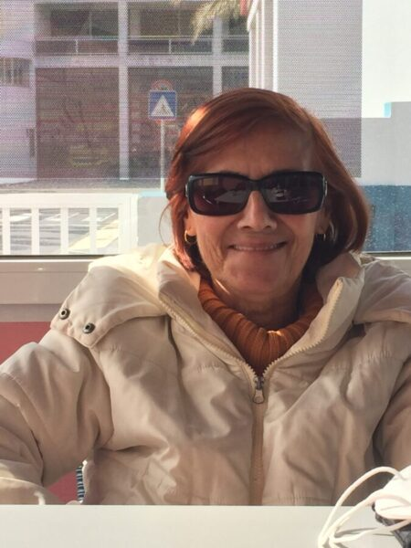

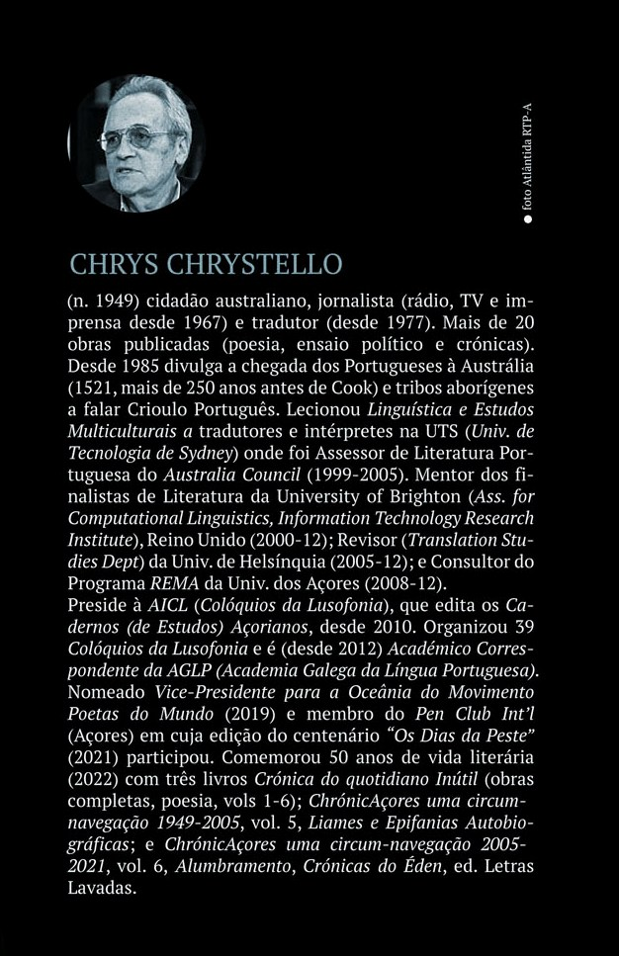

### 29 Poemas 29 anos com a Nini

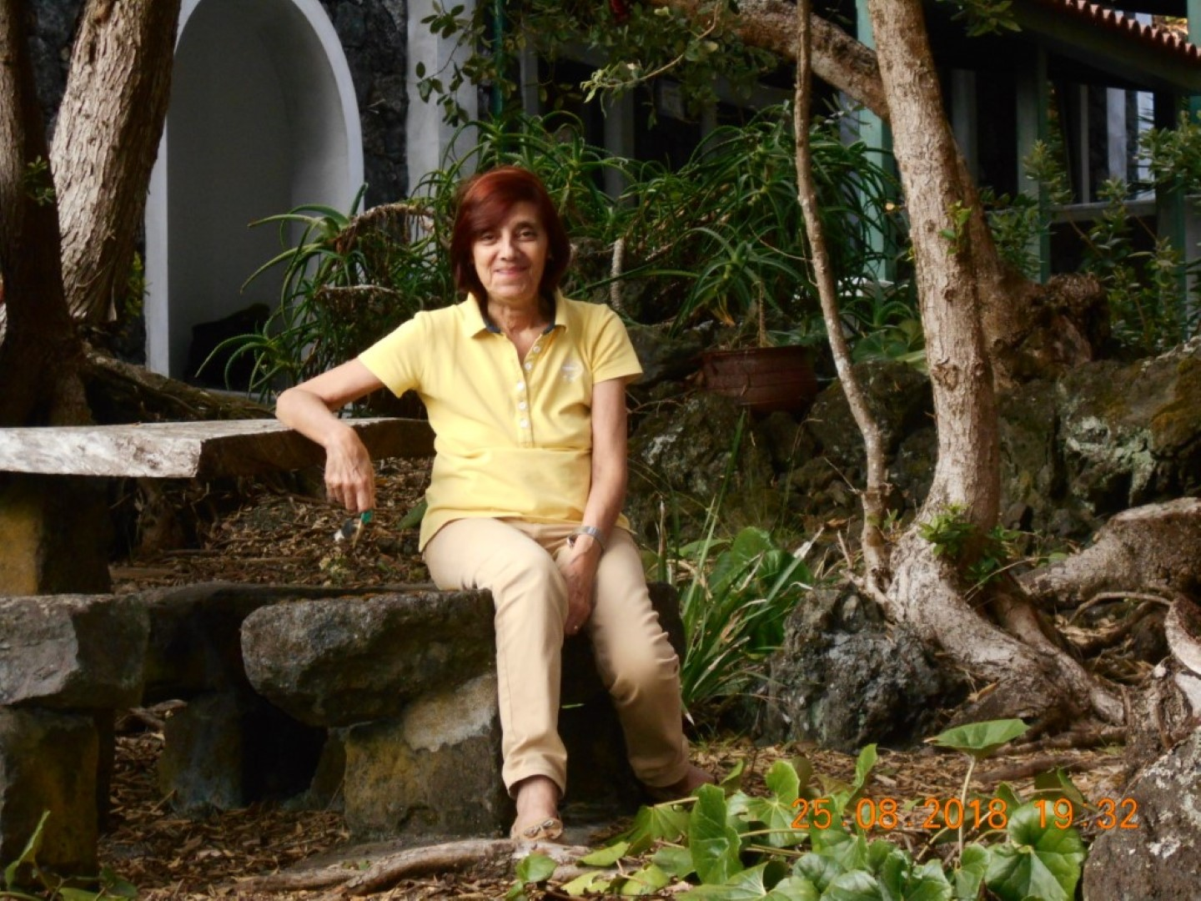

Nini (Helena) Chrystello 3.4.1955-26.1.2024), eterna saudade

Edição e Oferta do autor na homenagem póstuma do 39º colóquio da lusofonia,

Vila do Porto 2-6 outubro 2024



